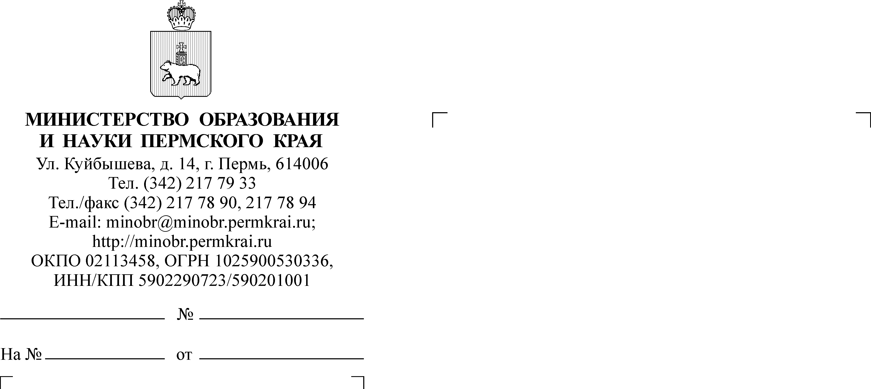

Руководителям органов управления образованием администраций муниципальных районов и городских округов Пермского края

СЭД-26-01-36-175
О проведении обучения педагогов по теме «Организация и проведение метапредметных конкурсов для учащихся основной и старшей школы»

Уважаемые руководители!

Направляем информацию о проведении обучения по дополнительной профессиональной программе повышения квалификации «Организация
и проведение метапредметных конкурсов для учащихся основной и старшей школы» в объеме 108 часов.
Курсы повышения квалификации реализуется в целях обеспечения качественного внедрения метапредметного подхода, повышения профессиональной компетентности учителей общеобразовательных организаций Пермского края, проводится за счет средств бюджета Пермского края Региональным институтом непрерывного образования Пермского государственного национального исследовательского университета (далее -РИНО ПГНИУ). Командировочные расходы, проживание слушателей осуществляется за счет командирующей стороны.
Форма обучения: очно-заочная.
Категория слушателей: педагоги и руководители общеобразовательных организаций, специалисты управлений образования, методисты методических служб Пермского края, заинтересованные в организации и проведении метапредметных олимпиад учащихся основной школы.
На курсах могут пройти обучение:
- педагоги, специалисты, желающие научиться проводить метапредметные конкурсы и испытания, ранее не обученные на аналогичных курсах,
- педагоги и специалисты, ранее обученные по аналогичной тематике
на базе РИНО ПГНИУ или других образовательных учреждений и желающие повысить свою квалификацию,
- педагоги и специалисты, желающие пройти очный этап процедуры сертификации на получение статуса эксперта по проведению метапредметных конкурсов и олимпиад в Пермском крае в формате стажировки на курсах повышения квалификации.
Сроки обучения: с 28 февраля по 7 ноября 2019 г.
Очные занятия курсов состоятся: 28 февраля – 1 марта, 19-20 июня,
28 августа, 25-27 сентября, 6-7 ноября 2019 года.
Основное место проведения: Пермский государственный национальный исследовательский университет.
Обязательной частью программы повышения квалификации является стажировка слушателей в рамках конкурса профессионального мастерства «Краевая метапредметная педагогическая олимпиада» (25-27 сентября
2019 года). Стажировка будет проходить на базе одного из профилакториев
г. Перми.
Подготовка слушателей будет проводиться по 5 направлениям:
1) Подготовка учащихся к конкурсу «Интерпретация текста»;
2) Подготовка учащихся к конкурсу «Моделирование»;
3) Подготовка учащихся к конкурсу «Аргументация в дискуссии»;
4) Подготовка учащихся к конкурсу «Публичное выступление»;
5) Подготовка учащихся к конкурсу «Учебное сотрудничество».
Прием заявок на участие в курсах осуществляется до 25 февраля
2019 года включительно в формате Word по установленной форме (Приложение 2) по адресу kotvsh@inbox.ru (Чугунова Галина Семеновна,
8-922-340-07-77).
Начало занятий: 28 февраля марта 2019 г. в 13.30. в Пермском государственном национальном исследовательском университете (г.Пермь,
ул. Букирева, 15).
Место проведения занятий и дополнительная информация о курсах будет размещена в группе социальной сети facebook «Пермская краевая метапредметная олимпиада»
По вопросам содержания и организации курсовой подготовки можно обращаться к заведующему кафедрой образовательных технологий высшей школы РИНО ПГНИУ Имакаеву Виктору Раульевичу по адресу ivr65@rambler.ru, телефону 89128852674.
Просим довести данную информацию до сведения руководителей общеобразовательных организаций, методических служб, других заинтересованных лиц.
Приложение: на 4 л. в 1 экз.

Заместитель министра Л.С. Сидорова
Приложение 1 к письму
Министерства образования
и науки Пермского края
от_________№______

ПОЯСНИТЕЛЬНАЯ ЗАПИСКА
к программе повышения квалификации по теме
«Организация и проведение метапредметных конкурсов для учащихся основной и старшей школы»
(108 часов)

Региональный институт непрерывного образования Пермского государственного национального исследовательского университета по заказу Министерства образования и науки Пермского края приступает
к комплектованию групп слушателей курсов повышения квалификации по теме «Организация и проведение метапредметных конкурсов для учащихся основной и старшей школы» в объеме 108 часов.
Курсы обеспечивают введение федерального государственного стандарта основного общего образования, направлены на реализацию метапредметного подхода в образовательном процессе школы.
На курсах слушатели познакомятся с методологией экспертной оценки метапредметных результатов, научатся проводить метапредметные конкурсы, осуществлять экспертную оценку метапредметных умений уровня «ученик получит возможность научиться» по одному из указанных ниже направлении.
По итогам курсов слушатели подготовят выпускную работу, включающую разработку тренировочных занятий для участников метапредметных конкурсов.
Образовательная программа курсов предусматривает выбор слушателями одного из 5 направлений подготовки:
- Подготовка учащихся к конкурсу «Интерпретация текста» (группа 25-35 человек);
- Подготовка учащихся к конкурсу «Моделирование» (группа
25-35 человек);
- Подготовка учащихся к конкурсу «Аргументация в дискуссии» (группа 25-35 человек);
- Подготовка учащихся к конкурсу «Публичное выступление» (группа 25-35 человек);
- Подготовка учащихся к конкурсу «Учебное сотрудничество» (группа 25-35 человек).
Обучение на курсах организовано в очно-заочной форме.
Очная часть обучения (аудиторные занятия и стажировка) пройдут
на базе Пермского государственного национального исследовательского университета, а также в одном из профилакториев г. Перми, где будет проводиться конкурс профессионального мастерства «Краевая метапредметная педагогическая олимпиада». Участие в конкурсе является частью образовательной программы курсов и является обязательным для слушателей.
Заочная часть обучения осуществляется слушателями самостоятельно
в образовательной организации по месту работы и поддерживается дистанционно в формате on-line консультаций, вебинаров.
По итогам обучения слушатели, успешно закончившие обучение
по программе и подготовившие выпускную работу, получат удостоверение
о повышении квалификации установленного образца.
Участниками курсов могут стать педагоги общеобразовательных организаций, сотрудники управлений образованием, методических служб Пермского края, в т.ч. прошедшие обучение на курсах повышения квалификации по аналогичной тематике в 2015-2018 гг. и/или планирующие пройти очную часть процедуры сертификации на получение статуса эксперта по проведению метапредметных конкурсов и олимпиад в Пермском крае
в формате стажировки на курсах повышения квалификации. Для данной категории слушателей предусмотрен повышенный уровень обучения.
Общее количество слушателей курсов – от 150 человек.
Сроки обучения: с 28 февраля по 7 ноября 2019 г.
Очные занятия курсов состоятся: 28 февраля – 1 марта, 19-20 июня,
28 августа, 25-27 сентября, 6-7 ноября 2019 года.

УЧЕБНЫЙ ПЛАН
курсов повышения квалификации по теме
« Организация и проведение метапредметных конкурсов для учащихся основной и старшей школы», 108 часов

№ | Наименование раздела | Количество часов
 | Установочный семинар | 4
 | Методология объективации и экспертной оценки метапредметных результатов | 16
 | Технологии подготовки и проведения метапредметных конкурсных испытаний для учащихся основной школы | 32
 | Оценка метапредметных умений (тренинги) | 16
 | Стажировка в метапредметных конкурсных мероприятиях институционального, муниципального, межмуниципального уровня | 24
 | Подготовка аи защита выпускных работ | 16
 | ИТОГО | 108

Приложение 2 к письму
Министерства образования
и науки Пермского края
от_________№______

Форма заявки на участие в курсах
« Организация и проведение метапредметных конкурсов для учащихся основной и старшей школы»
в объеме 108 часов

- Наименование образовательной организации _______________________
- Наименование муниципалитета (городского округа) _________________
- ФИО слушателя курсов (полностью)______________________________
- Должность____________________________________________________
- Стаж педагогической деятельности ______________________________
- Предполагаемое направление подготовки (выбрать из предложенного):
- Подготовка учащихся к конкурсу «Интерпретация текста»;
- Подготовка учащихся к конкурсу «Моделирование»;
- Подготовка учащихся к конкурсу «Аргументация в дискуссии»;
- Подготовка учащихся к конкурсу «Публичное выступление»;
- Подготовка учащихся к конкурсу «Учебное сотрудничество».
- Уровень обучения, на который претендует слушатель (выбрать
из предложенного):
а) базовый уровень (на курсах повышения квалификации по подготовке экспертов метапредметных конкурсных испытаний в РИНО ПГНИУ
в 2015-18 гг. не обучался)
б) повышенный уровень (слушатель проходил обучение по программам подготовки экспертов метапредметных конкурсных испытаний в РИНО ПГНИУ в 2015-18 гг., желает повысить квалификацию),
в) повышенный уровень - стажировка (слушатель проходил обучение
по программам подготовки экспертов метапредметных конкурсных испытаний в РИНО ПГНИУ в 2015-18 гг.), планирует пройти процедуру сертификации на получение статуса эксперта по проведению метапредметных конкурсов и олимпиад в Пермском крае.
- Контактные данные слушателя
E-mail________________________________________________________
Номер телефона______________________________________________

Печать образовательной организации | ФИО руководителя  Подпись

